
实验报告



课程名称： 数据库原理及应用
学 号： 2105006207
姓 名： 方福涛
班 级： 软工21101班

实验名称 | SQL语言——数据定义（DDL）2
班级 | 软工21101班 | 实验日期 | 2022.10.9
姓名 | 方福涛 | 实验日期 | 2022.10.9
- 实验目的
1. 学会使用SQL语言的DDL语言进行数据定义。
2. 掌握数据库的基本操作和表的创建语言。

二、实验环境
MySQL Workbench

三、实验内容及步骤
1. 将建好的表C更名为course。
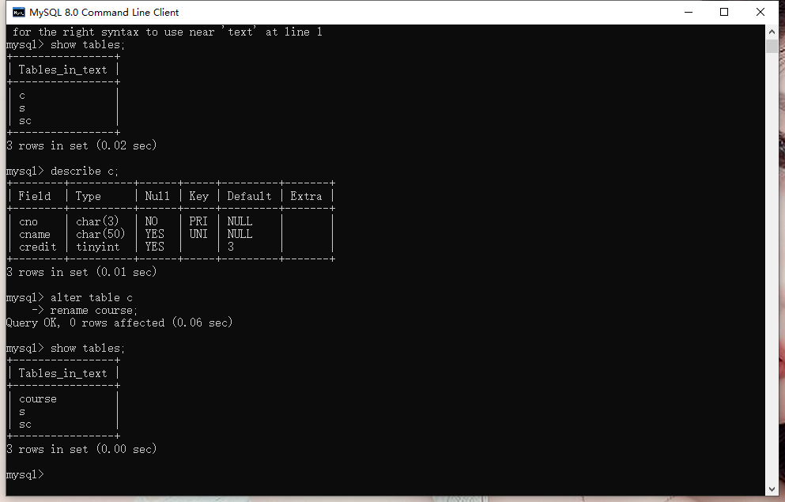
2. 修改表S中age字段的数据类型为tinyint。
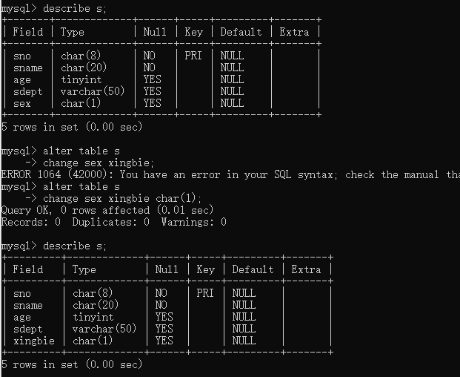
3. 为表S添加一个字段sex,数据类型为char(1)。
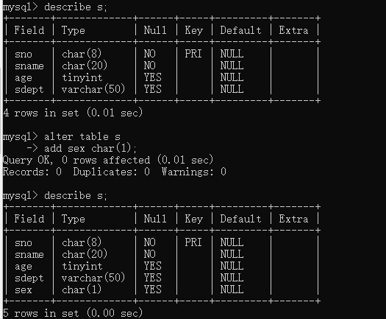
4. 修改S表中sex字段的字段名为xingbie。
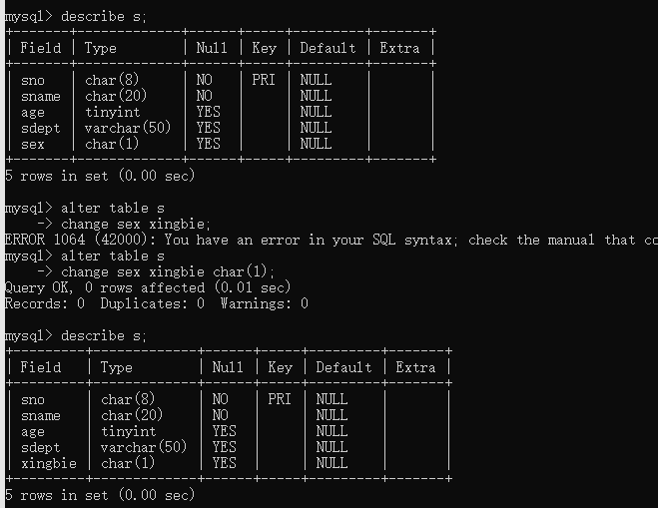

5. 删除字段xingbie。
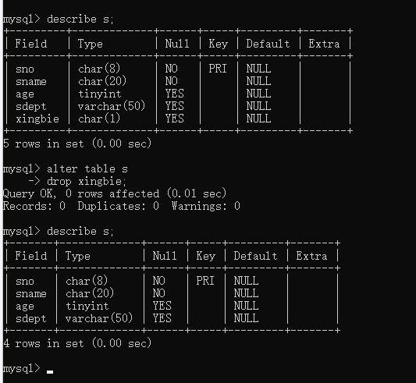

6. 删除表S,是否允许删除？
无法删除，因为还有主、外键约束

7. 删除表S中的主键，和SC中的外键。
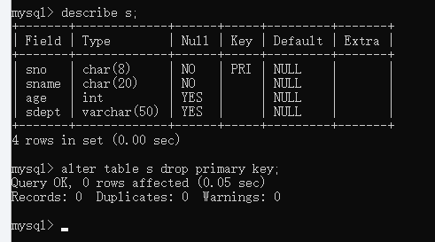

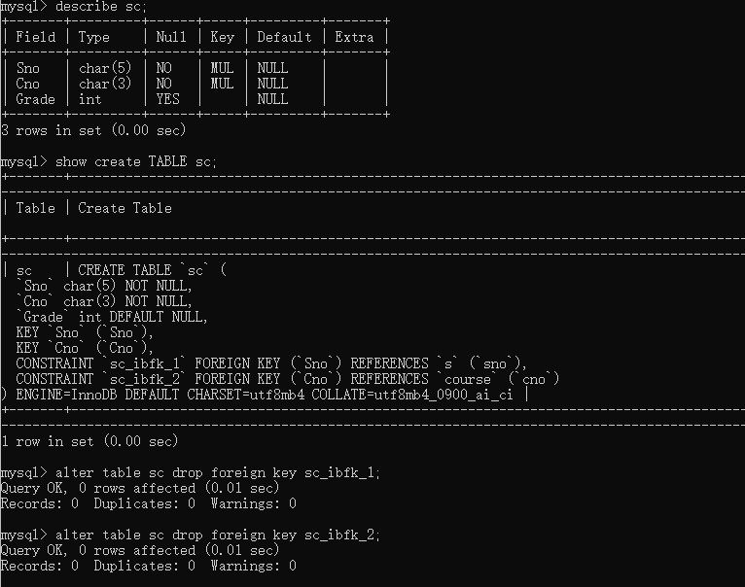

8. 删除表SC，是否允许删除？
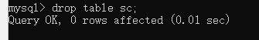

四、实验总结及存在的问题
总结：英文熟练度有待提高，认真听老师讲课比自己盲目敲打效率高太多，
数据库相对好理解，入门较简单，细节问题突出。
问题：在第七题，删除主键和外键中，发现之前的外键定义错误，外键定义成主键，因此困扰很长一段时间，只有重新再码。
删除时的报错：
解决方案：
这段报错后面发现这个问题出在建表代码和删除外键的代码上。由于在当初建表的时候，没有为这个外键约束起一个名称，所以 MySQL 为此自动生成了一个名称，这个自动生成的名称不同于受到这个外键约束的列名。而删除外键的时候，需要提供的是这个外键约束名，而不是列名。
只能采用 show create table <表格名> 查找外键约束名。再利用
alter table 表格名 drop foreign key（外键约束名）; 对其进行删除。

